УПРАВЛЕНИЕ ОБРАЗОВАНИЯ АДМИНИСТРАЦИИ ГОРОДА ПОКАЧИ
МУНИЦИПАЛЬНОЕ БЮДЖЕТНОЕ ДОШКОЛЬНОЕ ОБРАЗОВАТЕЛЬНОЕ УЧРЕЖДЕНИЕ
ДЕТСКИЙ САД КОМБИНИРОВАННОГО ВИДА «Солнышко»

ГОРОДСКОЙ КОНКУРС
УЧЕБНО-ИССЛЕДОВАТЕЛЬСКИХ И ТВОРЧЕСКИХ РАБОТ
«ЮНОСТЬ В НАУКЕ»
НАПРАВЛЕНИЕ: естественные науки и современный мир

ПРОЕКТ «УДИВИТЕЛЬНАЯ БУМАГА»

Страна: Российская Федерация
Город: Покачи

Сведения об авторе: Давудова Севиндж Фазиль кызы,
старшая группа компенсирующей
направленности «Семицветик»

Научные руководители:
Атавина Наталья Михайловна,
воспитатель 2 квалификационной категории,
старшая группа компенсирующей
направленности «Семицветик».

2012 год

ПРОЕКТ «УДИВИТЕЛЬНАЯ БУМАГА»

АННОТАЦИЯ
Цель работы: изучить свойства бумаги, освоить технику изготовления предметов из папье-маше.
Методы и приемы:
- изучение произведений литературы и искусства;
- работа с Интернет ресурсами;
- практическая работа (техника папье маше);
- анализ проделанной работы.

Полученные данные:
Внешние: создание макета «Колобок», для оформления и расширения игрового пространства группового помещения.
Внутренние: активизация творческой деятельности дошкольника в процессе создания макета «Колобка» с помощью техники папье-маше.

Выводы:
Анализ проведенного проекта в технике папье-маше свидетельствует о том, что – это один из безопасных способов снятия напряжения и усталости у детей, она позволяет работать с мыслями и чувствами, художественное творчество возникает в результате творческой мысли и воображения ребенка.
Детям дошкольного возраста это занятие принесет не только массу положительных эмоций, но и пользу. Папье-маше можно рассматривать как один из естественных методов сбрасывания напряжения, как способ снятия агрессии и внутренней нестабильности у детей. Папье-маше отлично развивает мелкую моторику рук, происходит развитие пространственного мышления и наиболее точного восприятия предметов, развивается воображение детей.
Нельзя не отметить положительного влияния папье-маше на развитие таких личностных качеств детей, как аккуратность, терпеливость, сосредоточенность. С помощью занятий по папье-маше развивается умение ставить перед собой цель и достигать желаемого результата, в свою очередь, развивая и мотивационную сферу.
Поэтому можно сказать, что папье-маше в целом способствует гармоничному развитию личности детей и имеет большое психологическое и педагогическое значение.
ПРОЕКТ «УДИВИТЕЛЬНАЯ БУМАГА»

ПЛАН ИССЛЕДОВАНИЙ
Гипотеза: используя технику папье-маше как одну из разновидностей декоративно-прикладного творчества, можно работать с экологически чистыми материалами, не наносящими вред ребенку,- это клей из муки, бумага, краски акварельные и гуашевые. Финансовые затраты на эти материалы минимальны, а, значит, и дома дети могут сделать своими руками игрушки, подарки. Анализ проведенного проекта в технике папье-маше свидетельствует о том, что – это один из безопасных способов снятия напряжения и усталости у детей, она позволяет работать с мыслями и чувствами, художественное творчество возникает в результате творческой мысли и воображения ребенка.

Подробное описание метода:

1 Этап. Постановка проблемы, определение цели и задач исследовательской работы
Проблема исследования: На протяжении нескольких дней я со своей мамой искала ответ на вопрос «Из чего делают бумагу?». Ответ мы нашли в большой детской энциклопедии. Там же мы нашли и то, что можно сделать из бумаги: поделки в технике оригами, аппликации, «тычкования», папье-маше. И я впервые услышала слово «папье-маше». Его значение мне рассказала мама из Большой Советской Энциклопедии. Как указывается в Большой Советской Энциклопедии: «Папье-маше (франц. papier mаchе), буквально - жёваная бумага), легко поддающаяся формовке масса, получаемая из волокнистых материалов (бумага, картон и др.), обычно с добавлением клеящих веществ, крахмала, гипса и т. д. Из папье-маше изготовляются игрушки, учебные пособия, муляжи, театральная бутафория, ларцы, шкатулки, вазы, украшаемые часто росписью, лакировкой, тиснением». Мне очень захотелось сделать что-нибудь свою поделку в технике папье-маше.

2. Этап. Организация исследования в рамках проекта
2.1. Сбор, анализ и систематизация информации о свойствах бумаги и технике папье-маше:
- чтение и обсуждение познавательной литературы и др.
- знакомство с происхождением и видами бумаги;
- беседы о разнообразии коллекции бумаг и техник работы с бумагой;
- сбор и составление загадок, стихотворений, пословиц, поговорок о бумаге;
- оформление коллекции «Чудесная бумага»;
- отбор и систематизация детьми, воспитателями и родителями техник работы с бумагой, с описанием особенностей каждой техники;
- познавательные беседы: «Такая разная бумага», «Бумажная фабрика», «Из чего делают бумагу?», «Такая нужная бумага», «Бумажный поделки», «Папье-маше»;
- знакомство с техникой папье-маше и необходимыми для нее экологически чистыми материалами.

2.2. Творческая познавательная деятельность ребенка:
Необходимые материалы: "клейстер" (на основе муки или крахмала с добавлением клея ПВА), любой посудный предмет, кисточка, бумага (можно газетная), воздушный шарик, краски акварельные и гуашевые.
- Для начала следует приготовить "клейстер", клей на основе муки или крахмала. Клейстер более удобен и практичен: он сделан из природных материалов, а значит, не токсичен и не ядовит, что и требуется в работе с детьми.
- Возьмите старую газету. Разорвите её на кусочки и смочите водой.
- Надуйте воздушный шарик и смажьте его растительным маслом.
- Всю поверхность шарика покройте слоем влажных кусочков бумаги, без зазоров (без клея). Покрываем всю площадь ровным слоем.
- А вот теперь обмажьте шарик клеем. Выложите еще один слой бумаги. Повторите 3-4 раза. Повторяем до тех пор, пока толщина бумажного слоя не будет достигать нужного нам размера. Необходимо отметить, что все операции с папье-маше можно проводить в несколько этапов, каждый раз дожидаясь высыхания предыдущего слоя.
- Выждав сутки, нужно поддеть край бумажного слоя кончиком ножниц и постепенно снимать получившийся "слепок". После этого подрезать ножницами неровности краев и приступить к декорированию получившегося макета. В этом нам помогут различные акварельные и гуашевые краски.
- Готовое папье-маше можно покрыть лаком, чтобы сделать макет глянцевым.

3. Этап. Презентация результатов исследовательской деятельности ребенка
- Подготовка и проведение театрализованной деятельности по сказке «Колобок».
- Презентация коллекции «Чудесная бумага».
- Выставка поделок детей на тему: «Волшебница бумага».

Библиография.
- Лыкова И.А. Мастерилка. Детское художественное творчество. Издательский дом "Карапуз". – 2008. – 146с.
- Лыкова И.А. Наше папье-маше.: Издательский дом "Карапуз". – 2008. – 205с.
- Бельтюкова Н.Б. Самоделки из папье-маше. – М.: 2006. – 112с.
- Чаянова Г. Папье-маше. – М. Дрофа. 2007. – 144с.
- Рэй Гибсон. Папье-маше. Бумажные цветы. Серия: Наши руки не для скуки. Издательство Росмэн. 1998 год. 65стр.

ПРОЕКТ «УДИВИТЕЛЬНАЯ БУМАГА»

ОПИСАНИЕ РАБОТЫ

1 Этап. Постановка проблемы, определение цели и задач исследовательской работы

Цель работы: изучить свойства бумаги, освоить технику изготовления предметов из папье-маше.

Методы и приемы:
- изучение произведений литературы и искусства;
- работа с Интернет ресурсами;
- практическая работа (техника папье маше);
- анализ проделанной работы.

2. Этап. Организация исследования в рамках проекта

2.1. Сбор, анализ и систематизация информации о свойствах бумаги и технике папье-маше
2.2. Творческая познавательная деятельность ребенка:
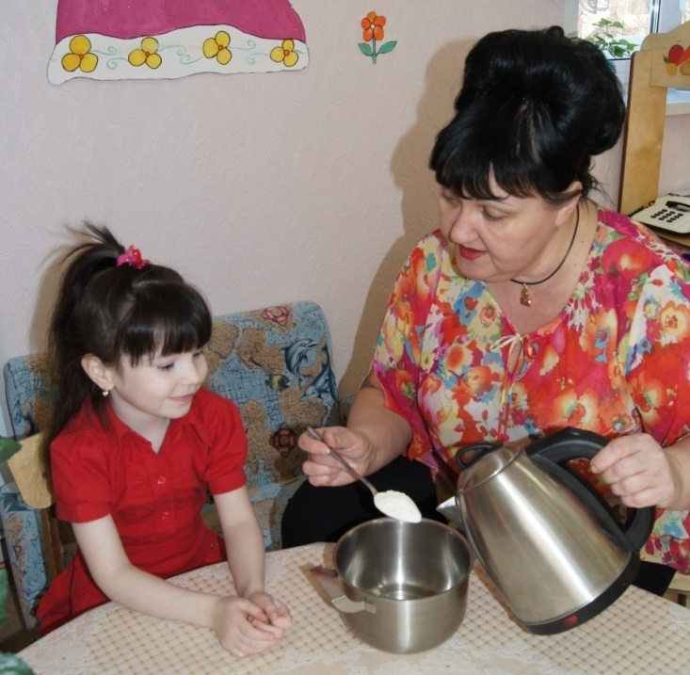
- изучение рецептов приготовления клейстера;

- подготовка клеевой массы;

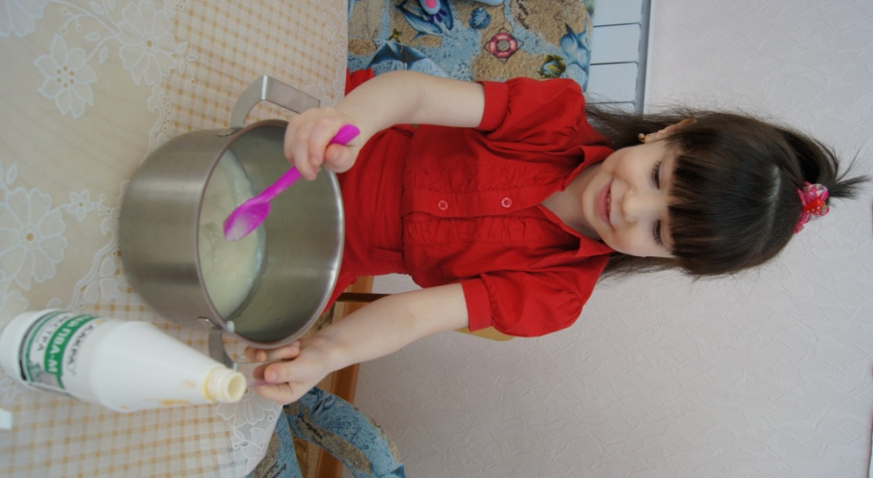

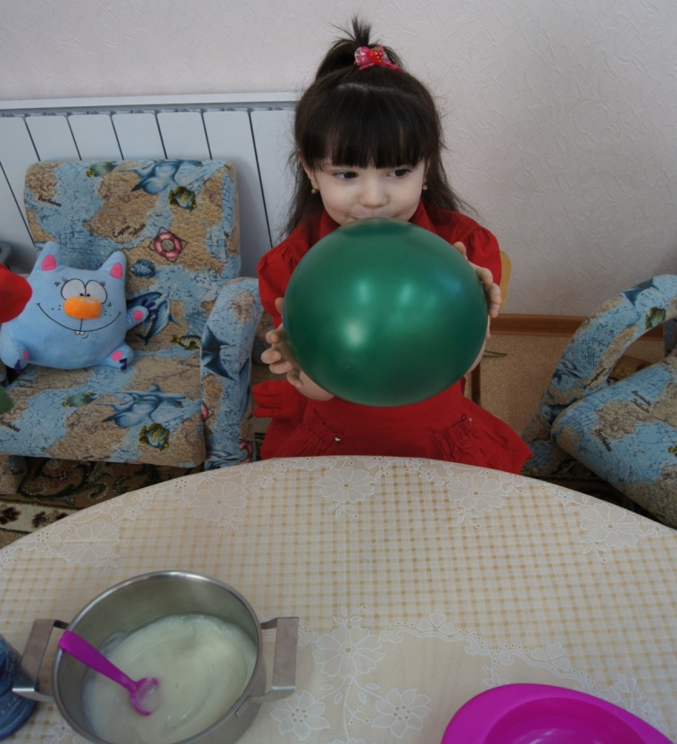
- надувание воздушного шара;

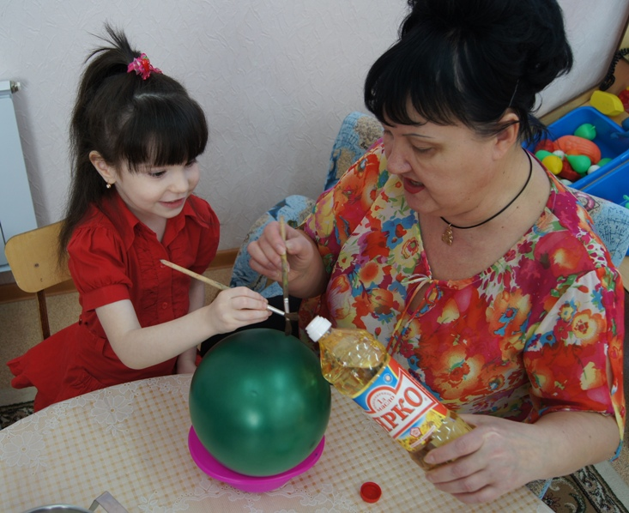
- смазывание воздушного шара растительным маслом;

- смачивание кусочков газеты водой;

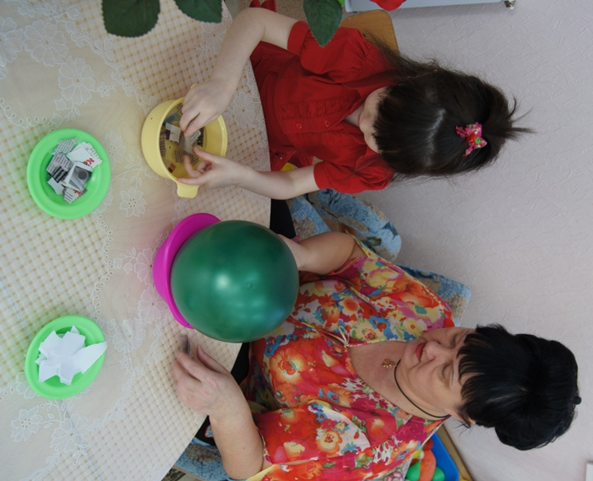

- покрытие всей поверхности шара слоем влажных кусочков бумаги (без зазоров, без клея);
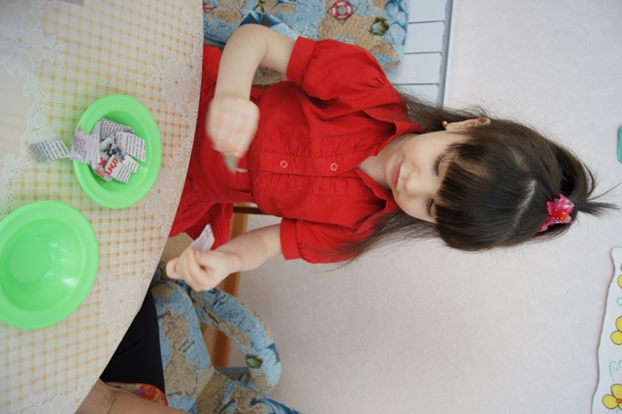

- обмазывание шара клеем ПВА и выкладывание еще одного слоя бумаги другого цвета

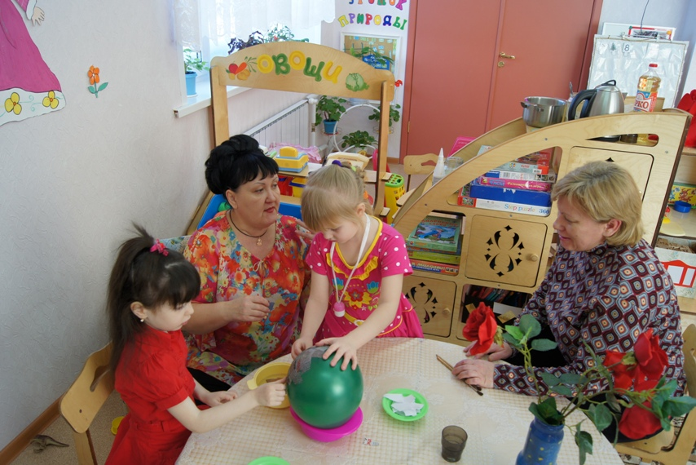

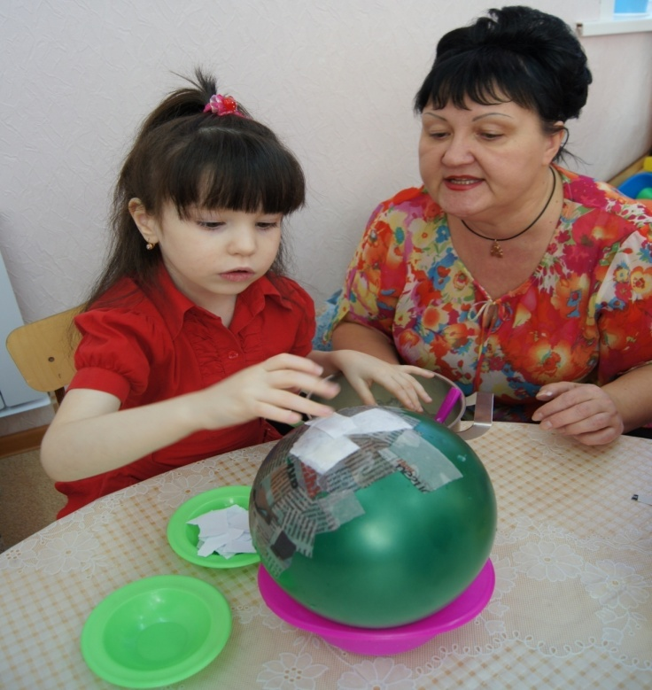
(повторяем оклеевание 3-4 раза);

- просушивание муляжа в течение 24 часов;
нанесение грунтовой смеси (клей с гуашью);

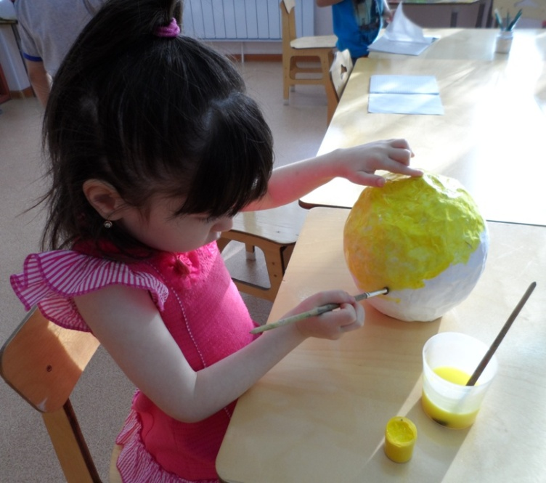

- нанесение рисунка на поверхность муляжа.
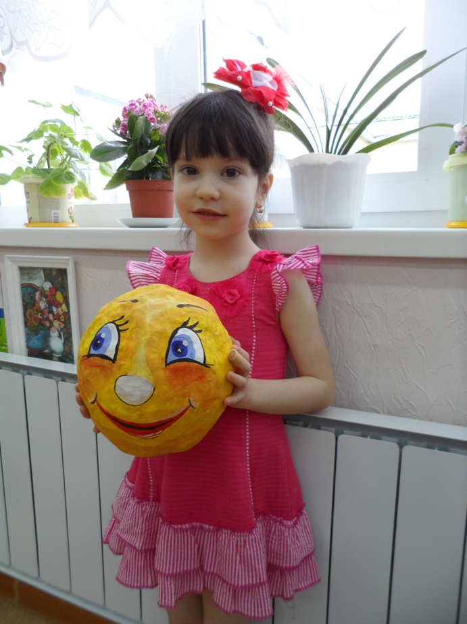

3. Этап. Презентация результатов исследовательской деятельности ребенка
- Подготовка и проведение театрализованной деятельности по сказке «Колобок».
- Презентация коллекции «Чудесная бумага».
- Выставка поделок детей на тему: «Волшебница бумага».
Срок реализации проекта: март 2012 г.
Ожидаемые результаты:
Внешние: создание макета «Колобок», для оформления и расширения игрового пространства группового помещения.
Внутренние: активизация творческой деятельности дошкольника в процессе создания макета «Колобка» с помощью техники папье-маше.

ПРОЕКТ «УДИВИТЕЛЬНАЯ БУМАГА»

ТЕКСТ РЕБЕНКА
1 СЛАЙД
Здравствуйте, меня зовут Давудова Сева. Тема моего проекта «Удивительная бумага»

2 СЛАЙД
Моих научных руководителей зовут Наталья Михайловна и Юлия Ивановна.

3 СЛАЙД
Целью моего проекта было познакомиться со свойствами бумаги и техникой папье-маше.

4 СЛАЙД
Для реализации моего проекта необходимо было: провести вечер загадок, познакомиться с познавательной литературой, подобрать разные виды бумаги для сбора коллекции.

5 СЛАЙД
Мне стало интересно и я спросила у мамы: «А из чего делают бумагу?». Мы нашли ответ в большой детской энциклопедии.
6 СЛАЙД
Бумагу делают из древесины на бумажных заводах.

7 СЛАЙД
А еще мы с мамой узнали, что из бумаги можно сделать много интересных поделок: с помощью аппликации, оригами, объемной аппликации папье-маше. Меня заинтересовало это красивой слово «папье-маше».

8 СЛАЙД
Значение этого красивого слова мы нашли в большой советской энциклопедии. Оно означает «жеваная бумага».

9 СЛАЙД
Я решила сделать свою поделку с помощью техники папье-маше. Мы заварили клейстер из муки.

10 СЛАЙД
В клейстер добавили клей ПВА и тщательно перемешали.

11 СЛАЙД
Затем я надула воздушный шарик.

12 СЛАЙД
Смазала его тщательно растительным маслом.

13 СЛАЙД
Взяла старую газету. Разорвала её на кусочки и смочила водой.

14 СЛАЙД
Всю поверхность шарика покрыла слоем влажных кусочков бумаги, без зазоров (без клея).

15 СЛАЙД
В моем проекте мне помогали не только мои воспитатели, но и моя подружка Лена и ее бабушка.

16 СЛАЙД
А потом обмазала шарик клеем. Выложила еще один слой бумаги. Повторила 3-4 раза.

17 СЛАЙД
Хорошенько высушила шарик. Затем нанесла грунтовку (смесь гуаши с клеем).

18 СЛАЙД
Я разукрасила свой муляж из папье-маше.
У меня получился вот такой колобок!

19 СЛАЙД
Спасибо за внимание!

